
Shkenca Kompjuterike dhe Inxhinieri

Lenda Laboratorike 1 (Programim)
(Dorëzimi faza e parë)

ID | Emri | Mbiemri | Roli | Grupi | Ligjeruesi
202151844 | Shkurte | Hoxha | Leader | G4b | Blerim Zylfiu
212264642 | Leandrra | Emini | Developer | G4a | Blerim Zylfiu
202152471 | Egzon | Hajdari | Developer | G4b | Blerim Zylfiu

Prishtinë
2021/2022
Përmbajtja
1. Projekti Grupor 3
1.1. Përshkrimi i shkurtër i projektit 3
1.2. CRUD (Screen Shoot) 3
1.3. Trello (Screen Shoot) 3
1.4. Git (Screen Shoot) 3

Projekti Grupor

Përshkrimi i shkurtër i projektit

Platforma “Journey” u ofron përdoruesëve të saj të kenë mundësi për të gjetur vende të cilat janë në preferencat e tyre të udhëtimit, vizitave në vende të ndryshme të botës por, edhe me organizimin e aktiviteteve të tjera për t’u njohur më nga afër me vende atraktive.
Kjo platform u lejon përdoruesëve për të zgjedhur mbi dëshirën e tyre të udhëtimit qoftë pushimet në plazhë, skijimi, hiking, pushimeve në mal, vizitave nëpër qytete me kulturë historike të lashtë dhe ndër të tjerash organizimi i eventeve apo aventurave të ndryshme që do të organizohen gjatë javës apo mujave në vazhdim.
Rolet në këtë platform do të jenë roli i adminit dhe roli users. Admini ka mundësi që ti shtojë aktivitet e reja qe do të realizohen edhe gjithashtu do ti kontrolloj edhe users qe do të regjistrohen në platform.

CRUD (Screen Shoot)

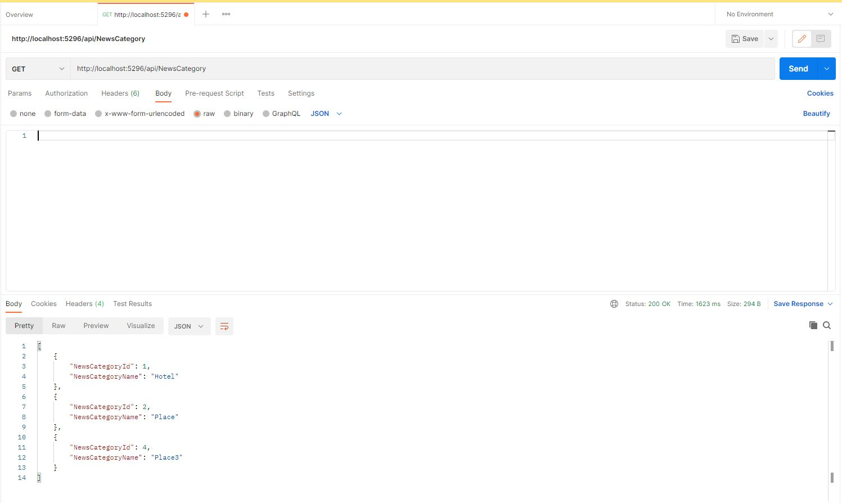
KRUD_NewCategory _ te dhënat qe gjenden_ Shkurte Hoxha_ 202151844
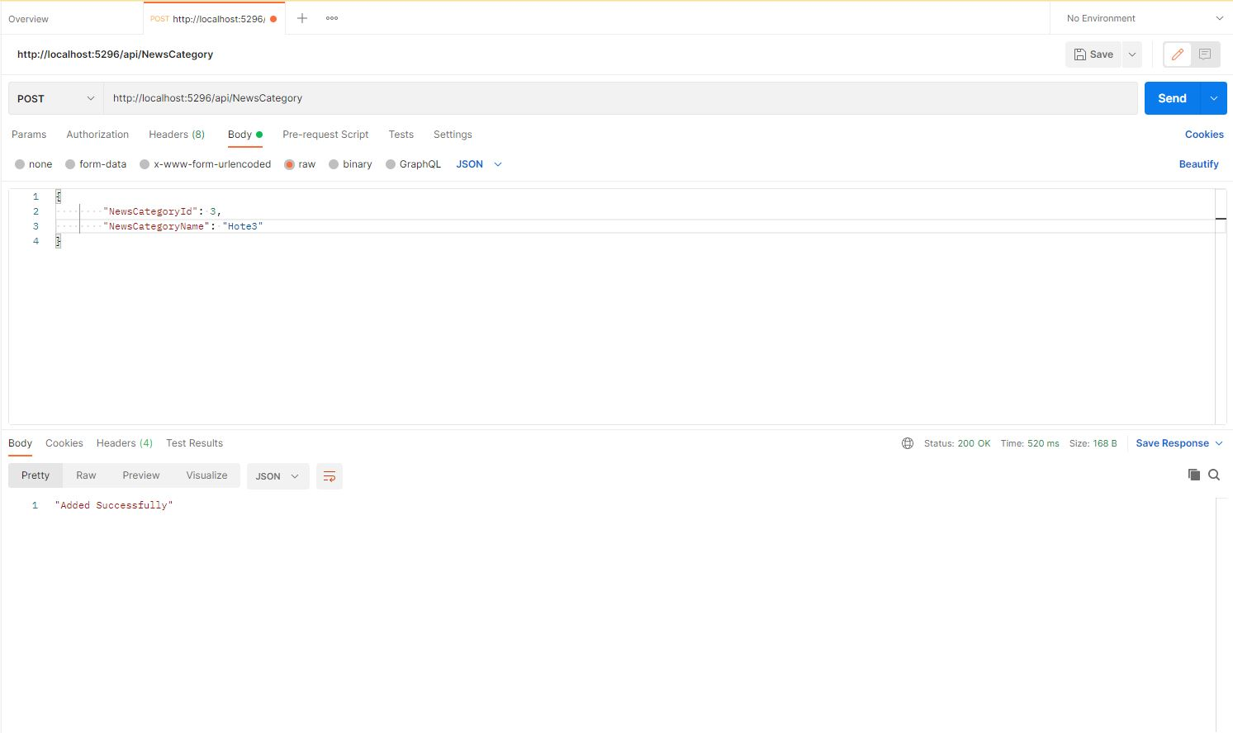
KRUD_NewCategory _ Shtimi i nje kategorie te re_ Shkurte Hoxha_ 202151844
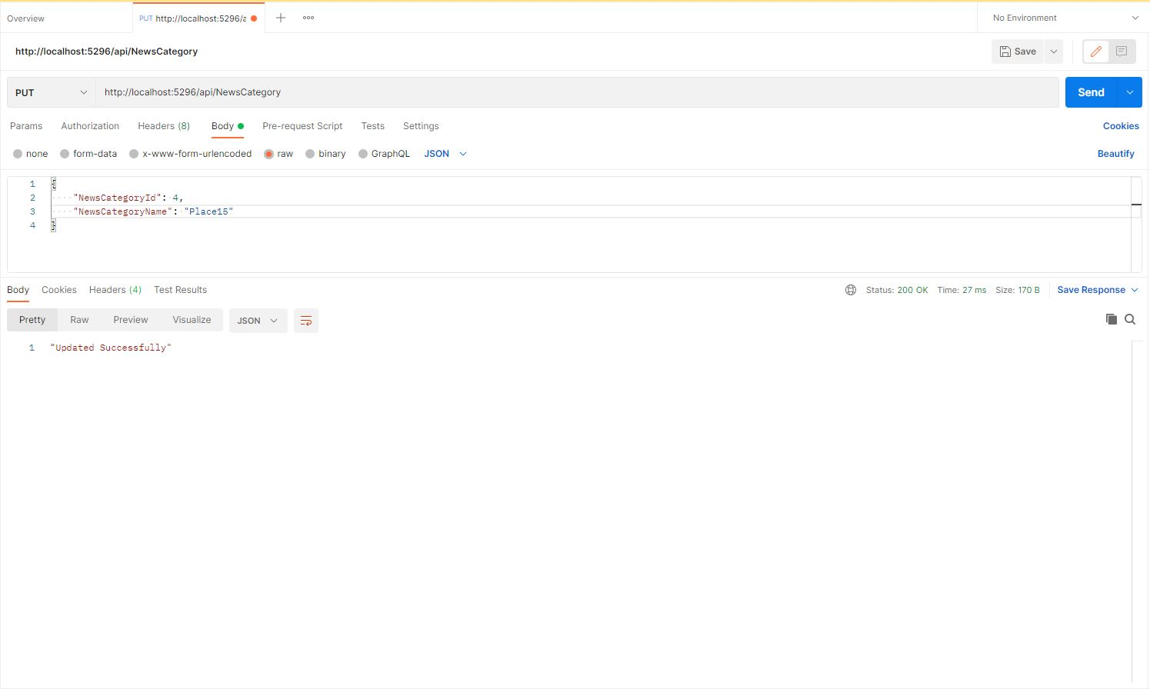
KRUD_NewCategory _ Update NewsCategory_ Shkurte Hoxha_ 202151844
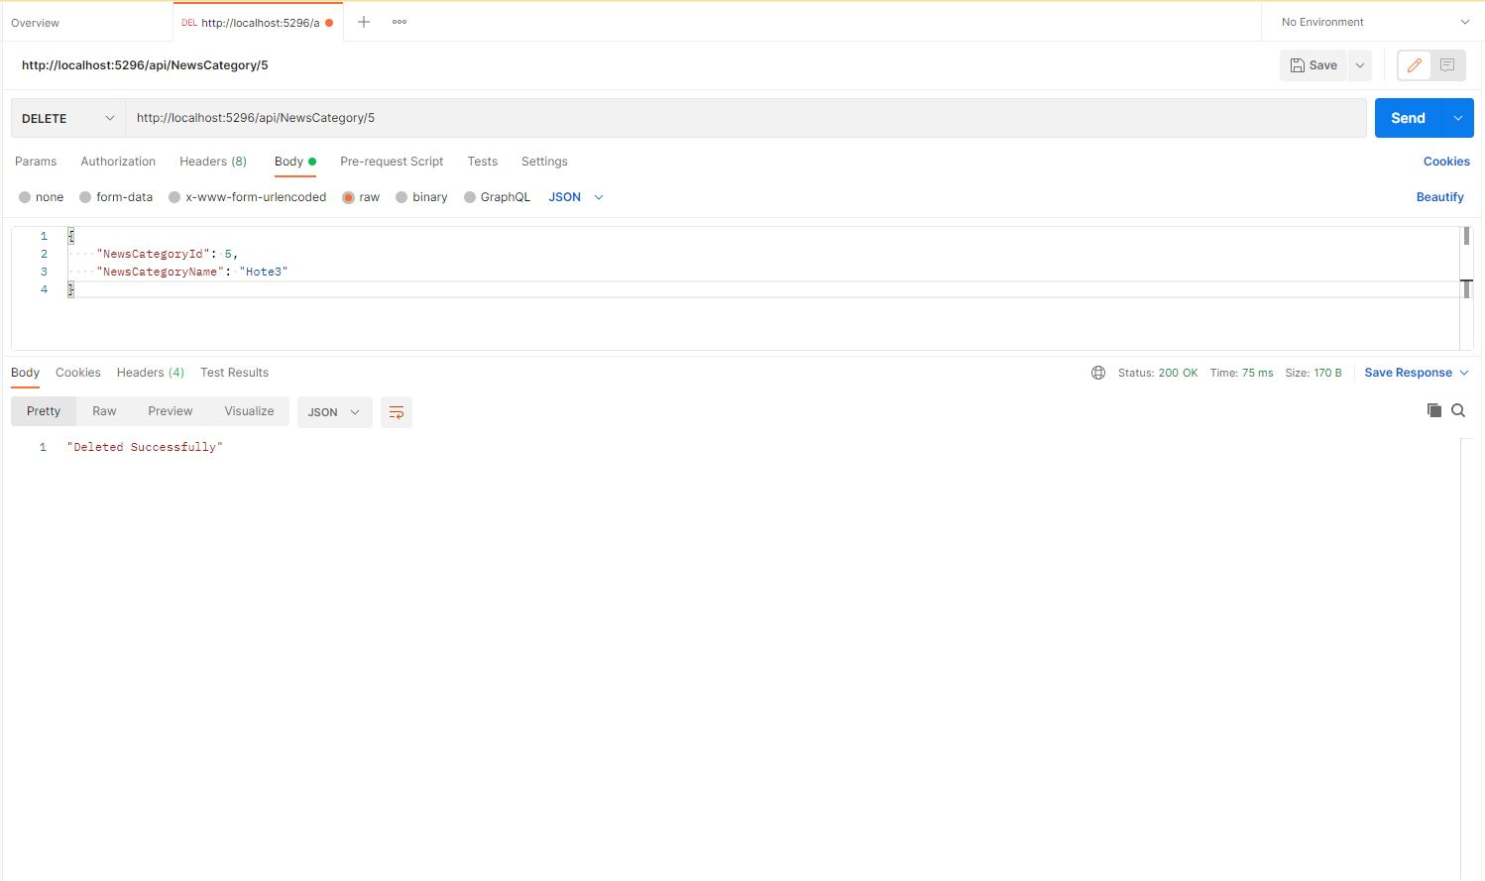
KRUD_NewCategory _ Fshirja i nje kategorie_ Shkurte Hoxha_ 202151844
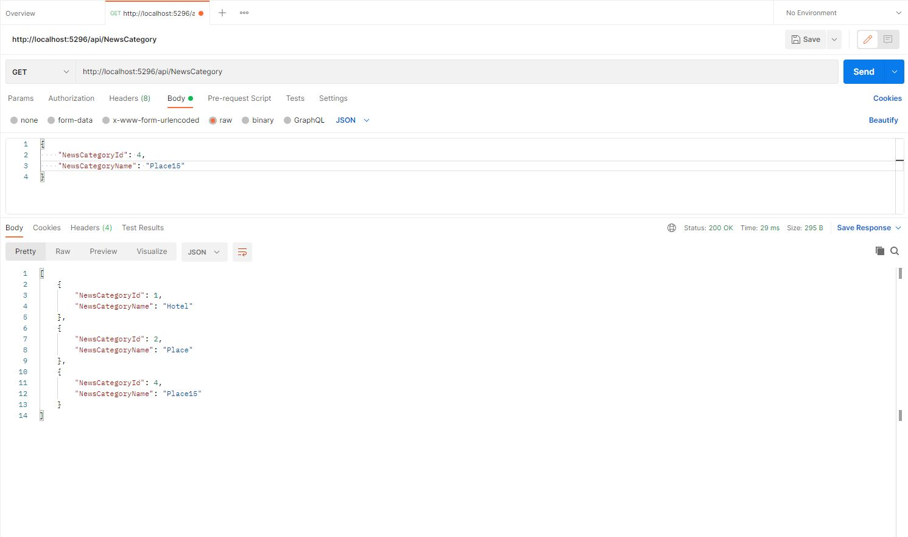
KRUD_NewCategory _ Pasi janë bere ndryshimet me siper_ Shkurte Hoxha_ 202151844
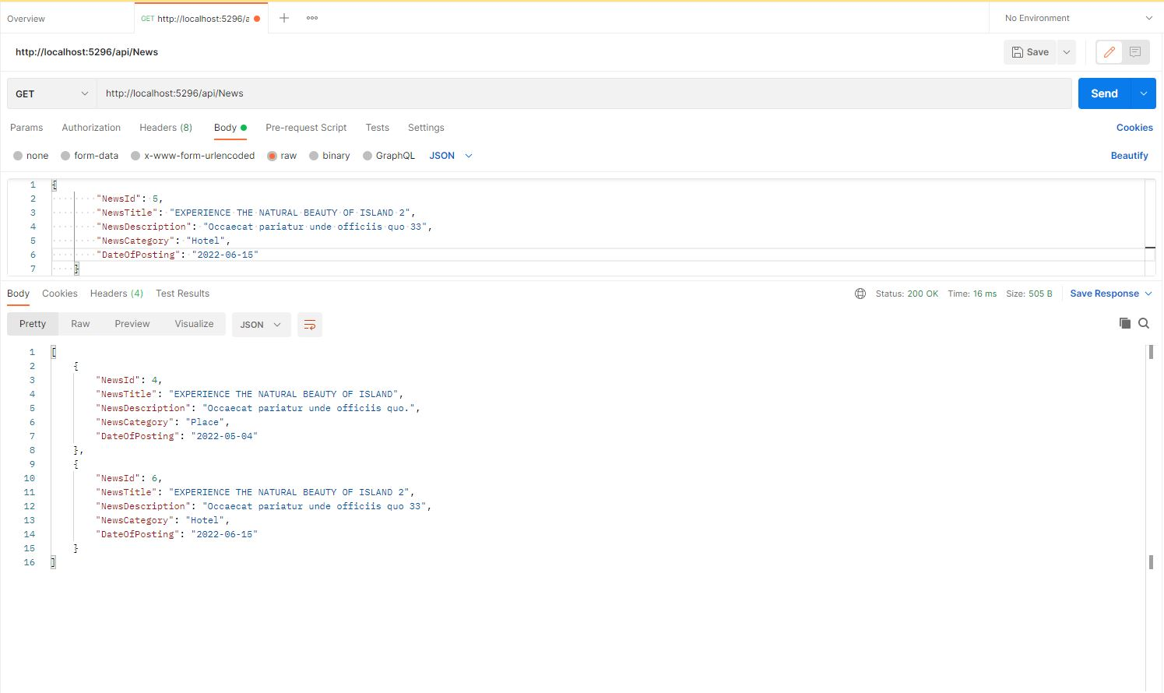
CRUD_NEWS_ Shkurte Hoxha_202151844

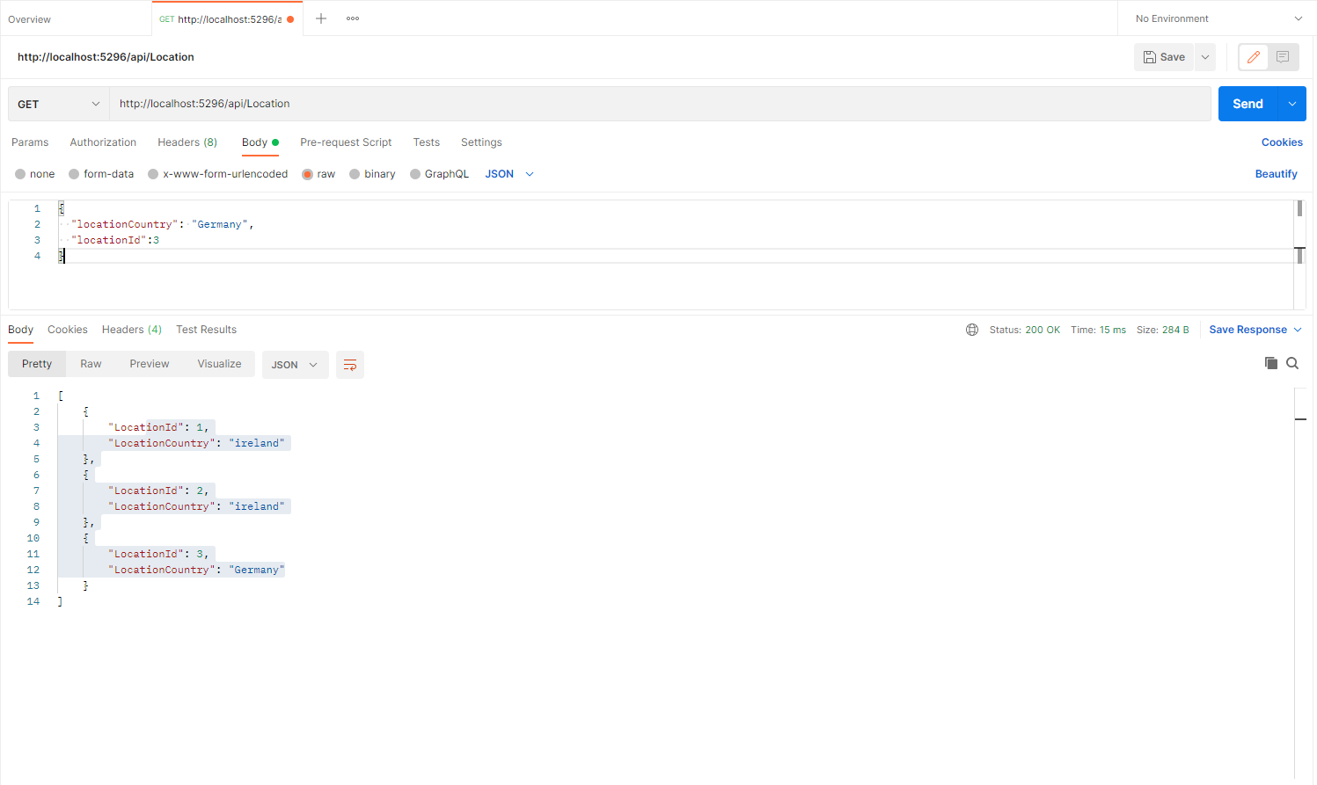
CRUD_Location_ Leandrra Emini_ 212264642

CRUD_Accomodation Category_ Leandrra Emini_ 212264642

Trello (Screen Shoot)

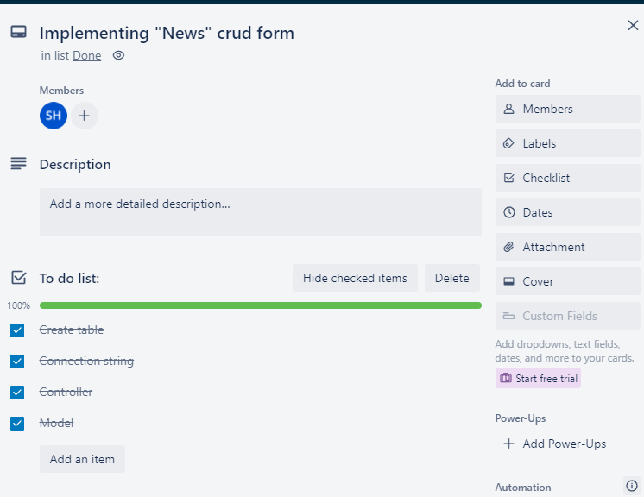
Shkurte Hoxha_202151844
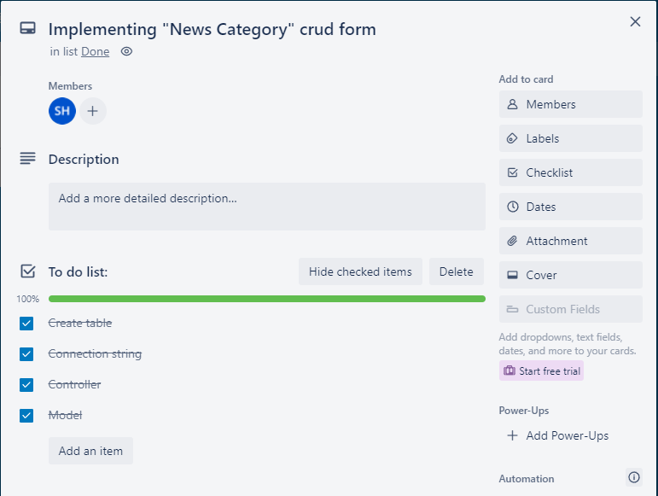
Shkurte Hoxha_202151844

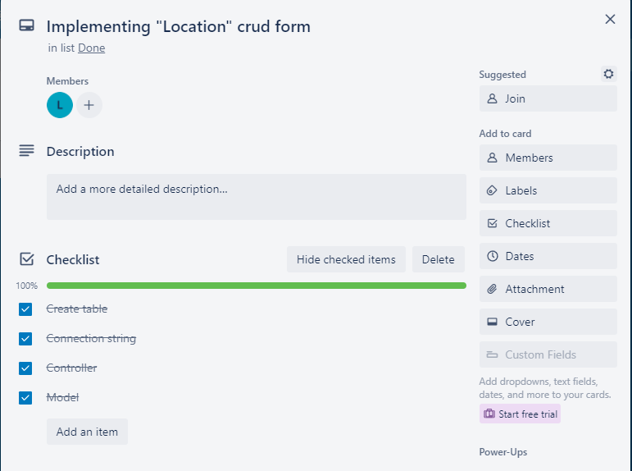
Leandrra Emini_ 212264642
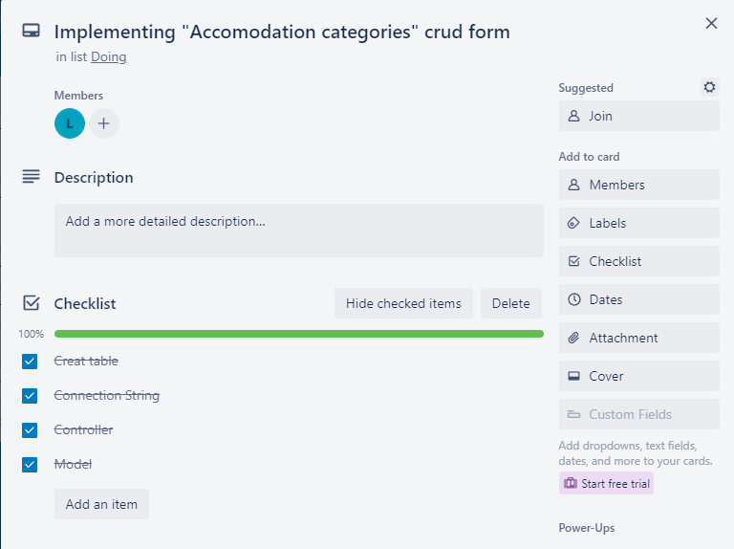
Leandrra Emini_ 212264642

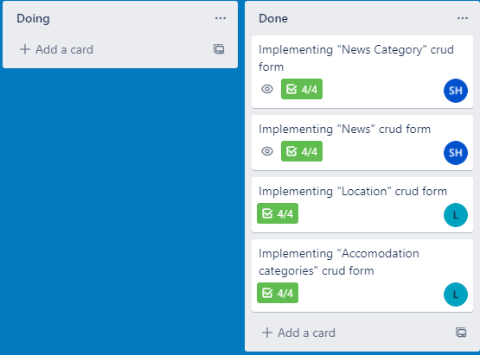

Git (Screen Shoot)

